|  |  |
| --- | --- |
|  | *Departamento: Ingeniería e Investigaciones Tecnológicas*  *Carrera: Tecnicatura en Desarrollo Web*  *Materia: Taller Práctico Integrador*  *Docentes:*  *Ing. Gerardo Barbosa*  *Lic. Juan de Cicco*  *Integrantes:*  *Andreoli Rodrigo*  *Carreño Fernando*  *Carrizo Nicolas*  *Duarte Luisa* |

***Logistica Unlam***

***Propuesta del Tema a Desarrollar***

**2016 1C**

**CONTROL DE VERSIONES**

|  |  |  |  |  |  |
| --- | --- | --- | --- | --- | --- |
| **Identificación del Documento** | | | |  | |
| **Tipo** | | Propuesta de Tema | | | |
| **Documento** | | Propuesta de Tema v1.0.doc | | | |
| **Versión** | | 1.0 | | | |
| **Actualización** | | 08/10/2017 | | | |
|  | | | | | |
| **Control de Versiones** | | | |  | |
| **Versión** | **Autor/Autores** | | **Fecha** | | **Motivo** |
| 1.0 | Andreoli Rodrigo | | 04/10/2017 | | Entrega |
| 1.1 | Carreño Fernando | | 11/10/2017 | | 2ª Entrega |
| 1.2 | Xxxx | |  | | Ajuste xxx |

**ÍNDICE**

**I - RESUMEN 4**

**II - AREA TEMÁTICA 4**

**III - DESCRIPCIÓN DE LA IDEA 4**

**IV - ANÁLISIS DE LA SITUACIÓN ACTUAL Y FUNDAMENTOS DEL TEMA PROPUESTO 5**

Análisis de la Situación Actual 5

*https://leverade.com/es/tournament* 5

Antecedentes de proyectos o productos similares existentes. Agregar links o referencias a los mismos. 5

Indicar falencias o faltantes sobre proyectos o productos similares existentes. 5

Fundamentos del tema propuesto 5

Justificación del tema propuesto. 5

¿Por qué sería una oportunidad desarrollar el tema propuesto? 5

¿Que lo diferencia de los productos existentes? 6

Los principales competidores son de diferentes países, lo cual sería más fácil acceder a este sistema de manera local, la cual beneficiaria evitar cambios de moneda, y también los medios de pago , como efectivo atreves de un pago fácil para aquellas asociaciones que no cuenten con tarjeta. 6

¿Por qué es un proyecto disruptivo? 6

Beneficios del desarrollo del tema propuesto. 6

¿Los clientes cómo utilizarían su producto? 6

¿Qué Ventajas competitivas tiene respecto a la competencia? 6

¿Cómo genera ganancias el producto? 6

Nombre las barreras de entrada (si existen). 6

Riesgos. 6

**V - OBJETIVOS 6**

**VI - ALCANCE 7**

**VII - LIMITANTES 7**

**VIII - CASOS DE USO 8**

**IX - GLOSARIO 8**

1. **RESUMEN**

*Se necesita realizar un sistema que brinde diferentes soluciones a los clientes en la logística de camiones : agregar , modificar y eliminar usuario ; agregar , modificar y eliminar flota de vehículos , actualizar reportes por parte del chofer que realiza la entrega a su destino.*

1. **AREA TEMÁTICA**

*El desarrollo aplicara en las siguientes ramas:*

* ***Aplicaciones Informáticas y de Sistemas de Información****: Brinda un servicio web y app del cual pueden gestionar*
* ***base de datos:*** *Se brindara un registro de todo el sistema para verificar si se hicieron las entregas en sus respectivos destinos.*

1. **DESCRIPCIÓN DE LA IDEA**

*La idea surge a partir de brindarles un servicio mucho mejor sobre la logistica*

1. **ANÁLISIS DE LA SITUACIÓN ACTUAL Y FUNDAMENTOS DEL TEMA PROPUESTO**

**Análisis de la Situación Actual**

***¿A qué mercado aplica?***

*Aplica al mercado de los clientes que poseen o no empresas:*

* *Clientes chicos (Ej. Mudanzas)*
* Clientes medianos (Ej. PYME)
* Clientes grandes (Ej. Multinacional)

***¿Qué mercado tienen como objetivo?***

*El objetivo es llegar a los diferentes clientes (chicos , medianos y grandes)*

***Competencias existentes. Nombrar las empresas que son competencia.***  *La competencia directa es SYR , CODYLSA , ETC.*

<http://www.codylsa.com.ar/>

<http://www.syrlogistica.com.ar/>

**¿Por qué sería una oportunidad desarrollar el tema propuesto?**

Brindaríamos un servicio diferencial, el cual tenga para usuarios chicos de manera gratuita y dependiendo lo que necesite el tipo de torneo a organizar se cobrara un pack diferente.

**¿Que lo diferencia de los productos existentes?**Los principales competidores son de diferentes países, lo cual sería más fácil acceder a este sistema de manera local, la cual beneficiaria evitar cambios de moneda, y también los medios de pago , como efectivo atreves de un pago fácil para aquellas asociaciones que no cuenten con tarjeta.

**¿Por qué es un proyecto disruptivo?**

Porque brindamos soluciones para todo el público, desde gratuitas hasta packs completos donde brindamos todo tipo de estadisticas.  
Además , brindamos una solución personalizada para los colegios , en caso de ser publico las soluciones son gratuitas.

**¿Los clientes cómo utilizarían su producto?**

Entraran a la página www.logisticaunlam.com y verán el servicio que brindamos, precios, una vez que seleccione el pack que se adapte más a su necesidad se pedirá registrarse.  
Una vez registrado, selecciona el medio de pago con el cual quiera abonar el servicio, en caso de ser gratuito , se le dará una cantidad limitada por mes de servicios.

**¿Qué Ventajas competitivas tiene respecto a la competencia?**

Nuestra ventaja principal es que nos especializamos en Tenis, abarcamos todo lo necesario para brindarle la mejor calidad de servicio, desde gestion de canchas, hasta reservas de canchas privada.   
Tenemos un grupo de profesionales totalmente capacitados para responder todas sus dudas y consultas.

También contamos diferentes medios de pago, los packs accesibles para los grupos chicos

**¿Cómo genera ganancias el producto?**

Dependiendo del cliente y la empieza, el tipo de pack que consuman, la idea principal es que sea gratuitamente para el consumidor promedio causando esto como estrategia de marketing

1. **OBJETIVOS**

*Objetivos Generales que se esperan alcanzar.*

1. **ALCANCE**

*Incluye:*

* *catálogo de servicio*
* *catálogo de precios*
* *catálogo de packs*
* *Registró del cliente*
* *Registro de jugadores*
* *Registro de personal externo*
* *Registro de jueces*
* *Registro de árbitros*
* *Generación de organigramas*
* *Generación del formato de torneo/eliminatorias (ej.: Jugador 1 vs jugador 2, el que gana juega contra el que gano del otro grupo)*
* *Generación de informes de los jugadores*
* *Generación de informes de los jueces*
* *Generación de informes de los árbitros*
* *Reservas de canchas*
* *Importación de Excel*

*No incluye:*

* *Servicio de estacionamiento*
* *Informe de clima*
* *Informe de invitados*

1. **LIMITANTES**

***Desde:*** *El cliente ve el catálogo del servicio*

***Hasta****: Selecciona uno.****Desde:*** *El cliente se registra*

***Hasta:*** *El cliente abona el servicio*

***Desde:*** *El cliente selecciona el tipo de torneo que quiere*

***Hasta****: Se registra el tipo de torneo (Dependiendo el tipo de torneo y pack , la respuesta puede ser diferente).*

***Desde****: Cliente ingresa los jugadores (Puede insertarlo mediante Excel).*

***Hasta****: Se discrimina la categoría del jugador (sub 14, sub 16, sub 18, sub 21, mayores).*

***Desde****: El cliente ingresa los jueces.*

***Hasta:*** *Se discrimina si es juez de líneas, red, silla, arbitro, jefe de árbitros.*

***Desde:*** *El cliente selecciona el tipo de organigrama.*

***Hasta:*** *Da el orden de todo el personal ingresado.*

***Desde:*** *El cliente selecciona el tipo de formato que quiere para el torneo.* ***Hasta:*** *El cliente completa el formato con los jugadores, jueces y personal involucrado.*

***Desde****: El cliente ingresa el personal terciario.****Hasta:*** *Se discrimina el tipo (personal para armado de mesas, cancha, descarga de camiones, chef, etc.)*

1. **CASOS DE USO**

**Flujo de Log in**

|  |  |  |
| --- | --- | --- |
| **N.** | **Responsable** | **Descripción** |
| **01** | Usuario | Ingresa usuario y contraseña |
| **02** | Sistema | Verifica que los datos coincidan con la base de datos |
| **03** | Sistema | Da acceso a la aplicación |

**Flujo de Catalogo OnLine**

|  |  |  |
| --- | --- | --- |
| **N.** | **Responsable** | **Descripción** |
| **01** | Sistema | Muestra el catálogo de servicios |
| **02** | Usuario | Selecciona un servicio |
| **03** | Sistema | Verifica que la opción elegida esté disponible |
| **04** | Sistema | Solicita que el usuario esté registrado |

**Flujo de Registracion organizador**

|  |  |  |
| --- | --- | --- |
| **N.** | **Responsable** | **Descripción** |
| **01** | Organizador | Ingresar los datos para la registración |
| **02** | Sistema | Validar que todos los datos sean correctos |
| **03** | Sistema | Solicitar catálogo |
| **04** | Organizador | Seleccionar opción del catálogo |
| **05** | Sistema | Generar usuario |

**Flujo de registración sede de canchas**

|  |  |  |
| --- | --- | --- |
| **N.** | **Responsable** | **Descripción** |
| **01** | Usuario | Completa formulario de inscripción de Sede |
| **02** | Sistema | Valida los datos ingresados |
| **03** | Usuario | Completa formulario de inscripción de canchas |
| **04** | Sistema | Valida los datos ingresados |
| **05** | Sistema | Registra los datos de la sede |
| **06** | Sistema | activa la sede para poder ser utilizada |

**Flujo de Generación De Torneo**

|  |  |  |
| --- | --- | --- |
| **N.** | **Responsable** | **Descripción** |
| **01** | Sistema | Lista catalogo de torneos |
| **02** | Usuario | Selecciona un torneo disponible |
| **03** | Usuario | Completa formulario |
| **04** | Sistema | Validar formulario |
| **05** | Usuario | Asocia jugadores al torneo |
| **06** | Sistema | Validar jugadores |
| **07** | Sistema | Listar sedes disponibles |
| **08** | Usuario | Seleccionar sede |
| **09** | Sistema | Asignar sede al torneo |
| **10** | Sistema | Listar jueces disponibles |
| **11** | Usuario | Selecciona juez |
| **12** | Sistema | Generar torneo |

**Flujo de Iniciar torneo**

|  |  |  |
| --- | --- | --- |
| **N.** | **Responsable** | **Descripción** |
| **01** | Usuario | Ingresar numero de torneo |
| **02** | Sistema | Buscar torneo |
| **03** | Usuario | Iniciar torneo |
| **04** | Sistema | Validar torneo para inciar |
| **05** | Sistema | Generar tabla de partidos |
| **06** | Sistema | Iniciar torneo |

**Flujo de IngresoDeJugadores**

|  |  |  |
| --- | --- | --- |
| **N.** | **Responsable** | **Descripción** |
| **01** | Usuario | Ingresa los datos de los jugadores |
| **02** | Sistema | Valida que un minimo de personas esten registradas |
| **03** | Sistema | Valida que todos los datos sean correctos |
| **04** | Usuario | Acepta registración |
| **05** | Sistema | Asocia el ingreso de los participantes al torneo |
| **06** | Sistema | Solicita que el usuario indique el rol de los jueces |

**Flujo de IngresoDeJueces**

|  |  |  |
| --- | --- | --- |
| **N.** | **Responsable** | **Descripción** |
| **01** | Usuario | Ingresa los datos de los jueces |
| **02** | Sistema | Valida que los jueces estén registrados |
| **03** | Sistema | Valida que todos los datos sean correctos |
| **04** | Usuario | Acepta registración |
| **05** | Sistema | Asocia jueces a los partidos |
| **06** | Sistema | Solicita que el usuario indique el formato del torneo |

**Flujo de Reserva de Agentes Terciarios**

|  |  |  |
| --- | --- | --- |
| **N.** | **Responsable** | **Descripción** |
| **01** | Usuario | Completa formulario de registración |
| **02** | Sistema | Valida que los datos sean correctos |
| **03** | Sistema | Incluye al personal terciario |

**Flujo de carga de partidos**

|  |  |  |
| --- | --- | --- |
| **N.** | **Responsable** | **Descripción** |
| **01** | Organizador | Completa formulario del partido |
| **02** | Sistema | Valida los datos |
| **03** | Sistema | Registra los datos del partido |
| **04** | Sistema | Calcula y registra estadísticas |

|  |  |  |  |
| --- | --- | --- | --- |
| Caso de Uso: | **Ingresar documentación** | | |
| Creado por: | Facundo Migliorini | Actualizado por: |  |
| Fecha de creación: | **29/10/2017** | Fecha de actualización: |  |

# Objetivo (Propósito del caso de uso)

|  |
| --- |
| Registrar un nuevo usuario al sistema |
|  |

# Actores (Primarios y secundarios)

|  |
| --- |
| Usuario |

# Pre-condiciones (Estado en que debe estar el sistema para que pueda ejecutarse el caso de uso)

|  |
| --- |
|  |

# Post-condiciones (Estado en que queda el sistema al finalizar el caso de uso, si el objetivo se cumplió con éxito)

|  |
| --- |
| Usuario registrado en el sistema |
|  |

# Camino normal para cumplir el objetivo (Escenario de éxito más común; más frecuente)

|  |
| --- |
| 1.El actor ingresa los datos para la registración |
| 2.El sistema valida disponibilidad de usuario |
| 3.El sistema valida los datos ingresados |
| 4.El usuario confirma que los datos son válidos |
| 5.El sistema genera un nuevo usuario |
|  |

# Caminos alternativos para cumplir el objetivo (Escenarios de éxito más común)

Camino alternativo 1 (Usuario o datos ingresados inválidos):

|  |
| --- |
|  |
|  |
|  |

Camino alternativo N (pasos que cambia o extiende):

|  |
| --- |
|  |
|  |
|  |

# Excepciones (Escenarios de fracaso – el objetivo para el caso de uso no se cumple)

* Excepción 1:

|  |
| --- |
| El sistema indica que el usuario no está disponible |
|  |

* Excepción N:

|  |
| --- |
|  |
|  |

# Notas (Comentarios aclaratorios, temas de implementación, temas no funcionales)

|  |
| --- |
| 1. El registro para utilizar la app es obligatorio |
|  |
|  |

# Recursos relacionados (Vínculos a documentos relacionados)

|  |
| --- |
| Diagrama de actividad (registracion.html) |

# Temas pendientes (Temas a aclarar con los usuarios/actores, otros temas pendientes de análisis)

|  |
| --- |
|  |
|  |

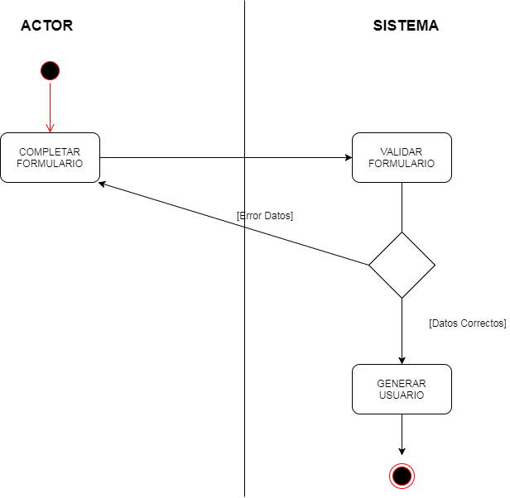

|  |  |  |  |
| --- | --- | --- | --- |
| Caso de Uso: | **Registro organizador** | | |
| Creado por: | **Facundo Migliorini** | Actualizado por: |  |
| Fecha de creación: | **10/10/2002** | Fecha de actualización: |  |

**Objetivo** (Propósito del caso de uso)

|  |
| --- |
| Registrar al organizador general de un evento. |

**Actores** (Primarios y secundarios)

|  |
| --- |
| Organizador |

**Pre-condiciones** (Estado en que debe estar el sistema para que pueda ejecutarse el caso de uso)

|  |
| --- |
|  |

**Post-condiciones** (Estado en que queda el sistema al finalizar el caso de uso, si el objetivo se cumplió con éxito)

|  |
| --- |
| Un organizador( usuario ) capaz de generar torneos |

**Camino normal para cumplir el objetivo** (Escenario de éxito más común; más frecuente)

|  |
| --- |
| 1. El actor ingresar los datos del organizador. |
| 2. El sistema valida que todos los datos sean correctos. |
| 3. El sistema solicitar catálogo. |
| 4. El actor selecciona opción del catálogo. |
| 5. El sistema genera un nuevo usuario. |
| 6. El actor selecciona un medio pago. |
| 7. El sistema valida el medio de pago. |
| 8. El sistema registra el pago. |
| 9. El sistema activa el usuario para utilizar el sistema. |

**Caminos alternativos para cumplir el objetivo** (Escenarios de éxito más común)

Camino alternativo 1 (pasos que cambia o extiende):

|  |
| --- |
|  |

**Excepciones** (Escenarios de fracaso – el objetivo para el caso de uso no se cumple)

* Excepción 1:

|  |
| --- |
| 2.EX1 El Sistema informa que el usuario ingresado esta en uso. |

**Notas** (Comentarios aclaratorios, temas de implementación, temas no funcionales)

|  |
| --- |
| A. El Sistema solo permite seleccionar planes a partir de un catálogo. |

**Recursos relacionados** (Vínculos a documentos relacionados)

|  |
| --- |
| Diagrama de actividad (registrar_organizador.html) |

**Temas pendientes** (Temas a aclarar con los usuarios/actores, otros temas pendientes de análisis)

|  |
| --- |
|  |

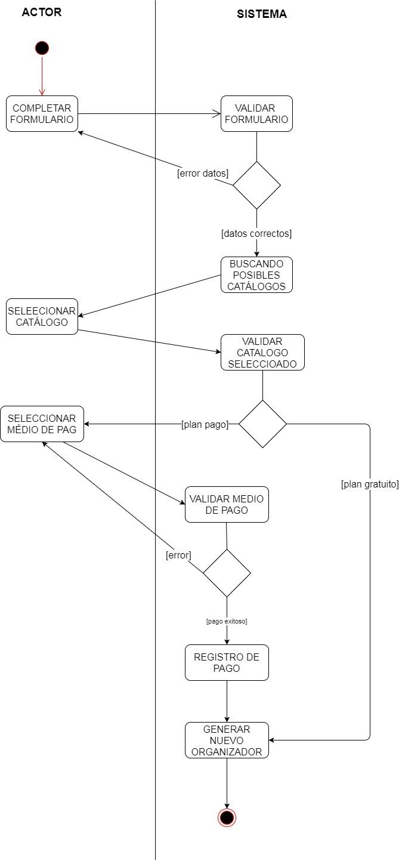

|  |  |  |  |
| --- | --- | --- | --- |
| Caso de Uso: | **Catálogo Online** | | |
| Creado por: | Facundo Fernandez | Actualizado por: |  |
| Fecha de creación: | **02/10/2017** | Fecha de actualización: |  |

# Objetivo (Propósito del caso de uso)

|  |
| --- |
| Seleccionar servicio de torneos |
|  |

# Actores (Primarios y secundarios)

|  |
| --- |
| Usuario(organizador) |

# Pre-condiciones (Estado en que debe estar el sistema para que pueda ejecutarse el caso de uso)

|  |
| --- |
|  |

# Post-condiciones (Estado en que queda el sistema al finalizar el caso de uso, si el objetivo se cumplió con éxito)

|  |
| --- |
| Plan contratado |
|  |

# Camino normal para cumplir el objetivo (Escenario de éxito más común; más frecuente)

|  |
| --- |
| 1.Sistema muestra opciones del catálogo de servicios |
| 2.Usuario selecciona servicio |
| 3.Sistema valida la opción elegida |
| 4.Sistema solicita login/registro del usuario |
|  |
|  |

# Caminos alternativos para cumplir el objetivo (Escenarios de éxito más común)

Camino alternativo 1 (pasos que cambia o extiende):

|  |
| --- |
| 5.Sistema permite el ingreso |
|  |
|  |

Camino alternativo N (pasos que cambia o extiende):

|  |
| --- |
|  |
|  |
|  |

# Excepciones (Escenarios de fracaso – el objetivo para el caso de uso no se cumple)

* Excepción 1:

|  |
| --- |
| Más de una opción del catálogo seleccionada |
|  |

* Excepción N:

|  |
| --- |
|  |
|  |

# Notas (Comentarios aclaratorios, temas de implementación, temas no funcionales)

|  |
| --- |
|  |
|  |
|  |

# Recursos relacionados (Vínculos a documentos relacionados)

|  |
| --- |
|  |

# Temas pendientes (Temas a aclarar con los usuarios/actores, otros temas pendientes de análisis)

|  |
| --- |
|  |
|  |

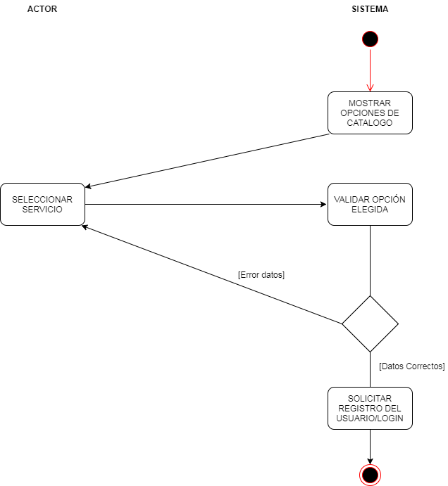

|  |  |  |  |
| --- | --- | --- | --- |
| Caso de Uso: | **Log In** | | |
| Creado por: | **Brian Burgos** | Actualizado por: |  |
| Fecha de creación: | **03/10/2017** | Fecha de actualización: |  |

**Objetivo** (Propósito del caso de uso)

|  |
| --- |
| Ingresar con usuario y contraseña para utilizar la aplicación |

**Actores** (Primarios y secundarios)

|  |
| --- |
| Usuario |

**Pre-condiciones** (Estado en que debe estar el sistema para que pueda ejecutarse el caso de uso)

|  |
| --- |
| El usuario debe estar registrado |

**Post-condiciones** (Estado en que queda el sistema al finalizar el caso de uso, si el objetivo se cumplió con éxito)

|  |
| --- |
| El usuario tiene acceso a la aplicación |

**Camino normal para cumplir el objetivo** (Escenario de éxito más común; más frecuente)

|  |
| --- |
| El usuario ingresa usuario y contraseña |
| El sistema verifica que los datos coincidan con la base de datos |
| El sistema da acceso a la aplicación |

**Caminos alternativos para cumplir el objetivo** (Escenarios de éxito más común)

Camino alternativo 1 (pasos que cambia o extiende):

|  |
| --- |
|  |
|  |

Camino alternativo 2 (pasos que cambia o extiende):

|  |
| --- |
|  |
|  |

**Excepciones** (Escenarios de fracaso – el objetivo para el caso de uso no se cumple)

* Excepción 1:

|  |
| --- |
| El Sistema informa que el usuario ingresado es inválido |

* Excepción 2:

|  |
| --- |
| El Sistema informa que la contraseña ingresada es inválida |

**Notas** (Comentarios aclaratorios, temas de implementación, temas no funcionales)

|  |
| --- |
|  |
|  |

**Recursos relacionados** (Vínculos a documentos relacionados)

|  |
| --- |
|  |

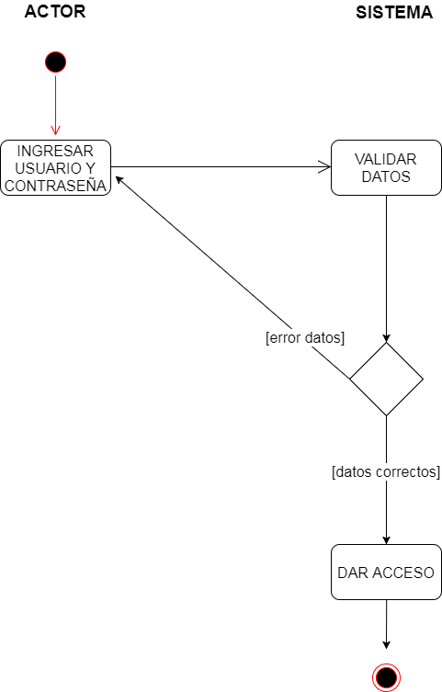

|  |  |  |  |
| --- | --- | --- | --- |
| Caso de Uso: | **Reservar agentes terciarios** | | |
| Creado por: | Brian Burgos | Actualizado por: |  |
| Fecha de creación: | **03/10/2017** | Fecha de actualización: |  |

# Objetivo (Propósito del caso de uso)

|  |
| --- |
| Incluir personal terciario |
|  |

# Actores (Primarios y secundarios)

|  |
| --- |
| Organizador |

# Pre-condiciones (Estado en que debe estar el sistema para que pueda ejecutarse el caso de uso)

|  |
| --- |
| Tener personal terciario cargado en el sistema |

# Post-condiciones (Estado en que queda el sistema al finalizar el caso de uso, si el objetivo se cumplió con éxito)

|  |
| --- |
| Tener personal terciario adherido al torneo |
|  |

# Camino normal para cumplir el objetivo (Escenario de éxito más común; más frecuente)

|  |
| --- |
| El usuario completa el formulario de registración |
| El sistema valida que los datos sean correctos |
| El sistema incluye al personal terciario |
|  |
|  |
|  |

# Caminos alternativos para cumplir el objetivo (Escenarios de éxito más común)

Camino alternativo 1 (pasos que cambia o extiende):

|  |
| --- |
|  |
|  |
|  |

Camino alternativo N (pasos que cambia o extiende):

|  |
| --- |
|  |
|  |
|  |

# Excepciones (Escenarios de fracaso – el objetivo para el caso de uso no se cumple)

* Excepción 1:

|  |
| --- |
| El usuario carga erróneamente los datos del personal terciario |
|  |

* Excepción N:

|  |
| --- |
|  |
|  |

# Notas (Comentarios aclaratorios, temas de implementación, temas no funcionales)

|  |
| --- |
|  |
|  |
|  |

# Recursos relacionados (Vínculos a documentos relacionados)

|  |
| --- |
|  |

# Temas pendientes (Temas a aclarar con los usuarios/actores, otros temas pendientes de análisis)

|  |
| --- |
|  |
|  |

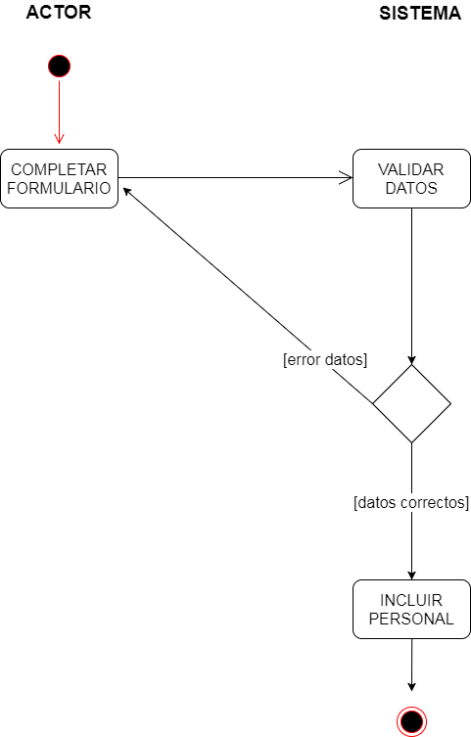

|  |  |  |  |
| --- | --- | --- | --- |
| Caso de Uso: | **Cargar partidos** | | |
| Creado por: | Brian Burgos | Actualizado por: |  |
| Fecha de creación: | **03/10/2017** | Fecha de actualización: |  |

# Objetivo (Propósito del caso de uso)

|  |
| --- |
| Registrar los datos del partido |
|  |

# Actores (Primarios y secundarios)

|  |
| --- |
| Organizador |

# Pre-condiciones (Estado en que debe estar el sistema para que pueda ejecutarse el caso de uso)

|  |
| --- |
| Tener un torneo generado |

# Post-condiciones (Estado en que queda el sistema al finalizar el caso de uso, si el objetivo se cumplió con éxito)

|  |
| --- |
| Tener cargadas en el sistema las estadísticas de cada partido |
|  |

# Camino normal para cumplir el objetivo (Escenario de éxito más común; más frecuente)

|  |
| --- |
| El organizador completa el formulario del partido |
| El sistema valida los datos |
| El sistema registra los datos del partido |
| El sistema calcula y registra las estadísticas |
|  |
|  |

# Caminos alternativos para cumplir el objetivo (Escenarios de éxito más común)

Camino alternativo 1 (pasos que cambia o extiende):

|  |
| --- |
|  |
|  |
|  |

Camino alternativo N (pasos que cambia o extiende):

|  |
| --- |
|  |
|  |
|  |

# Excepciones (Escenarios de fracaso – el objetivo para el caso de uso no se cumple)

* Excepción 1:

|  |
| --- |
| El sistema informa que hay un error en la carga del formulario |
| El sistema notifica que hay que notificar el error |

* Excepción N:

|  |
| --- |
|  |
|  |

# Notas (Comentarios aclaratorios, temas de implementación, temas no funcionales)

|  |
| --- |
|  |
|  |
|  |

# Recursos relacionados (Vínculos a documentos relacionados)

|  |
| --- |
|  |

# Temas pendientes (Temas a aclarar con los usuarios/actores, otros temas pendientes de análisis)

|  |
| --- |
|  |
|  |

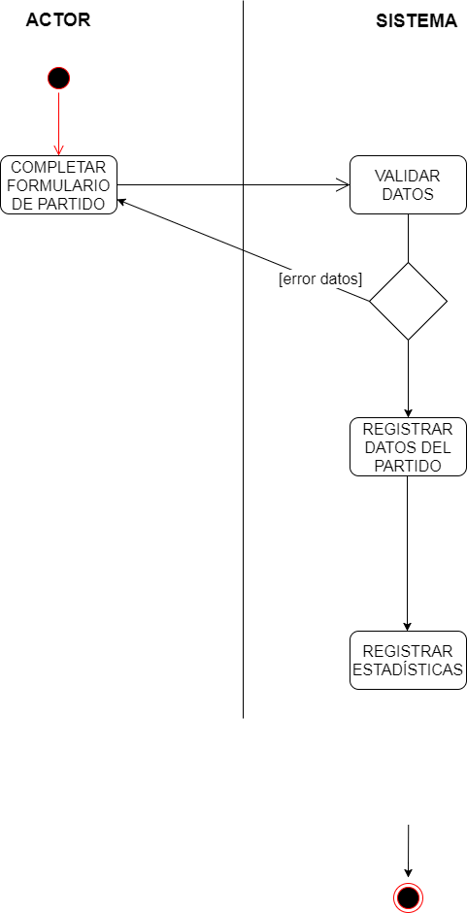

|  |  |  |  |
| --- | --- | --- | --- |
| Caso de Uso: | **Iniciar Torneo** | | |
| Creado por: | Brian Burgos | Actualizado por: |  |
| Fecha de creación: | **03/10/217** | Fecha de actualización: |  |

# Objetivo (Propósito del caso de uso)

|  |
| --- |
| Dar comienzo al torneo |
|  |

# Actores (Primarios y secundarios)

|  |
| --- |
| Organizador |

# Pre-condiciones (Estado en que debe estar el sistema para que pueda ejecutarse el caso de uso)

|  |
| --- |
| Haber un torneo generado |

# Post-condiciones (Estado en que queda el sistema al finalizar el caso de uso, si el objetivo se cumplió con éxito)

|  |
| --- |
| Tener un torneo empezado |

# Camino normal para cumplir el objetivo (Escenario de éxito más común; más frecuente)

|  |
| --- |
| El organizador ingresa un número de torneo |
| El sistema busca el torneo |
| El usuario inicia el torneo |
| El sistema valida el torneo |
| El sistema genera una tabla con los partidos |
| El sistema inicia el torneo |

# Caminos alternativos para cumplir el objetivo (Escenarios de éxito más común)

Camino alternativo 1 (pasos que cambia o extiende):

|  |
| --- |
| La cancha asignada no está disponible y el partido se libra en otro lugar |
|  |
|  |

Camino alternativo N (pasos que cambia o extiende):

|  |
| --- |
|  |
|  |
|  |

# Excepciones (Escenarios de fracaso – el objetivo para el caso de uso no se cumple)

* Excepción 1:

|  |
| --- |
| El organizador ingresa un número de torneo inválido |
|  |

* Excepción N:

|  |
| --- |
| El torneo ya había comenzado |
|  |

# Notas (Comentarios aclaratorios, temas de implementación, temas no funcionales)

|  |
| --- |
|  |
|  |
|  |

# Recursos relacionados (Vínculos a documentos relacionados)

|  |
| --- |
|  |

# Temas pendientes (Temas a aclarar con los usuarios/actores, otros temas pendientes de análisis)

|  |
| --- |
|  |
|  |

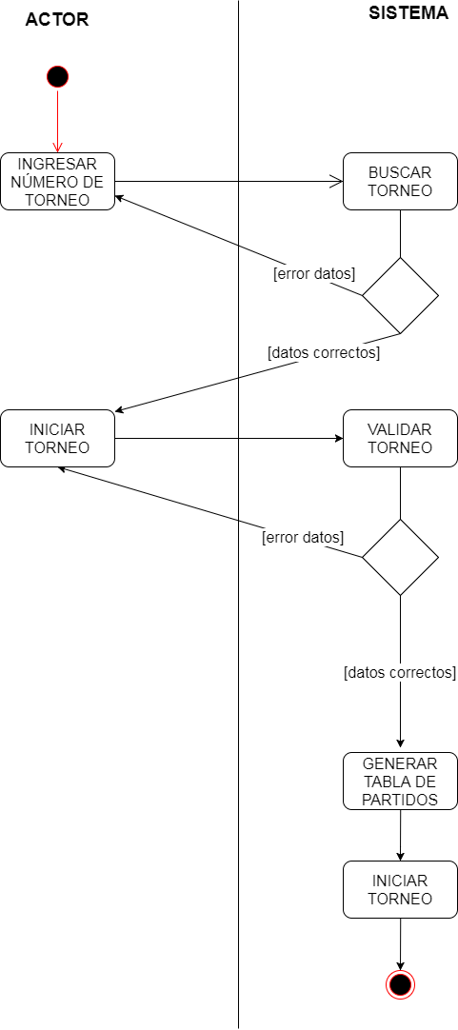

|  |  |  |  |
| --- | --- | --- | --- |
| Caso de Uso: | **Ingresar documentación** | | |
| Creado por: | Facundo Migliorini | Actualizado por: |  |
| Fecha de creación: | **29/10/2017** | Fecha de actualización: |  |

# Objetivo (Propósito del caso de uso)

|  |
| --- |
| Registrar sede de canchas |
|  |

# Actores (Primarios y secundarios)

|  |
| --- |
| Dueño de sede |

# Pre-condiciones (Estado en que debe estar el sistema para que pueda ejecutarse el caso de uso)

|  |
| --- |
|  |

# Post-condiciones (Estado en que queda el sistema al finalizar el caso de uso, si el objetivo se cumplió con éxito)

|  |
| --- |
| Registro de sede de canchas para torneo |
|  |

# Camino normal para cumplir el objetivo (Escenario de éxito más común; más frecuente)

|  |
| --- |
| 1.El actor ingresa los datos para la registrar sede |
| 2.El sistema valida formulario de sede |
| 3.El actor completa los datos de las canchas |
| 4.El sistema valida formulario de canchas |
| 5.El sistema genera un nuevo sede y sus canchas |
| 6.El sistema activa la sede para ser utilizada |

# Caminos alternativos para cumplir el objetivo (Escenarios de éxito más común)

Camino alternativo 1 (Usuario o datos ingresados inválidos):

|  |
| --- |
|  |
|  |
|  |

Camino alternativo N (pasos que cambia o extiende):

|  |
| --- |
|  |
|  |
|  |

# Excepciones (Escenarios de fracaso – el objetivo para el caso de uso no se cumple)

* Excepción 1:

|  |
| --- |
| 2.A1 El sistema detecta un error en la carga del formulario de sede |
| 2.A2 El sistema informa qué debe reveer el formulario |

* Excepción 2:

|  |
| --- |
| 2.A1 El sistema valida qué el número de canchas es menor qué 4 |
| 2.A2 El sistema informa qué la sede no es apta para acaparar un torneo |

# Notas (Comentarios aclaratorios, temas de implementación, temas no funcionales)

|  |
| --- |
| 1. Las sede no puede tener menos de 4 canchas para asegurar disponibilidad |
|  |
|  |

# Recursos relacionados (Vínculos a documentos relacionados)

|  |
| --- |
| Diagrama de actividad (registro_sede.html) |

# Temas pendientes (Temas a aclarar con los usuarios/actores, otros temas pendientes de análisis)

|  |
| --- |
|  |
|  |

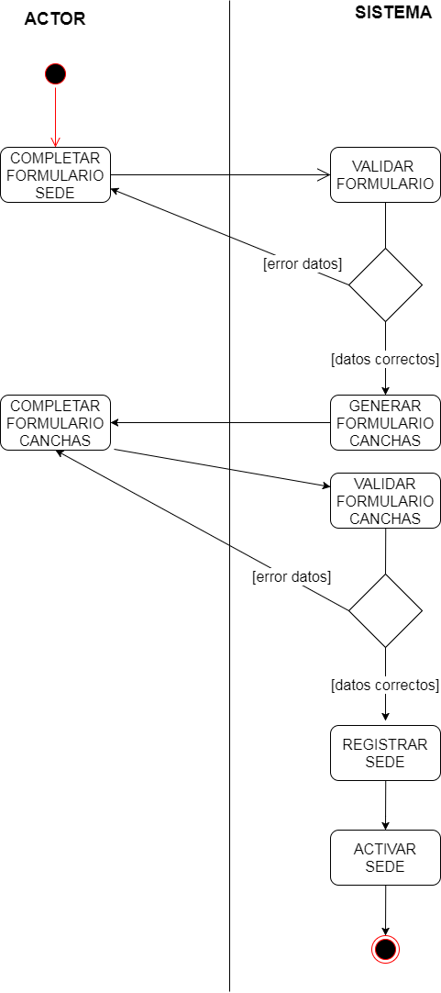

|  |  |  |  |
| --- | --- | --- | --- |
| Caso de Uso: | **Ingresar documentación** | | |
| Creado por: | Facundo Fernandez | Actualizado por: |  |
| Fecha de creación: | **29/10/2017** | Fecha de actualización: |  |

# Objetivo (Propósito del caso de uso)

|  |
| --- |
| Registrar un nuevo usuario al sistema |
|  |

# Actores (Primarios y secundarios)

|  |
| --- |
| Usuario |

# Pre-condiciones (Estado en que debe estar el sistema para que pueda ejecutarse el caso de uso)

|  |
| --- |
|  |

# Post-condiciones (Estado en que queda el sistema al finalizar el caso de uso, si el objetivo se cumplió con éxito)

|  |
| --- |
| Usuario registrado en el sistema |
|  |

# Camino normal para cumplir el objetivo (Escenario de éxito más común; más frecuente)

|  |
| --- |
| 1.El actor ingresa los datos para la registración |
| 2.El sistema valida disponibilidad de usuario |
| 3.El sistema valida los datos ingresados |
| 4.El usuario confirma que los datos son válidos |
| 5.El sistema genera un nuevo usuario |
|  |

# Caminos alternativos para cumplir el objetivo (Escenarios de éxito más común)

Camino alternativo 1 (Usuario o datos ingresados inválidos):

|  |
| --- |
|  |
|  |
|  |

Camino alternativo N (pasos que cambia o extiende):

|  |
| --- |
|  |
|  |
|  |

# Excepciones (Escenarios de fracaso – el objetivo para el caso de uso no se cumple)

* Excepción 1:

|  |
| --- |
| El sistema indica que el usuario no está disponible |
|  |

* Excepción N:

|  |
| --- |
|  |
|  |

# Notas (Comentarios aclaratorios, temas de implementación, temas no funcionales)

|  |
| --- |
| 1. El registro para utilizar la app es obligatorio |
|  |
|  |

# Recursos relacionados (Vínculos a documentos relacionados)

|  |
| --- |
| Diagrama de actividad (registracion.html) |

# Temas pendientes (Temas a aclarar con los usuarios/actores, otros temas pendientes de análisis)

|  |
| --- |
|  |
|  |



|  |  |  |  |
| --- | --- | --- | --- |
| Caso de Uso: | **Ingresar documentación** | | |
| Creado por: | Facundo Fernandez | Actualizado por: |  |
| Fecha de creación: | **29/10/2017** | Fecha de actualización: |  |

# Objetivo (Propósito del caso de uso)

|  |
| --- |
| Registrar un nuevo usuario al sistema |
|  |

# Actores (Primarios y secundarios)

|  |
| --- |
| Usuario |

# Pre-condiciones (Estado en que debe estar el sistema para que pueda ejecutarse el caso de uso)

|  |
| --- |
|  |

# Post-condiciones (Estado en que queda el sistema al finalizar el caso de uso, si el objetivo se cumplió con éxito)

|  |
| --- |
| Usuario registrado en el sistema |
|  |

# Camino normal para cumplir el objetivo (Escenario de éxito más común; más frecuente)

|  |
| --- |
| 1.El actor ingresa los datos para la registración |
| 2.El sistema valida disponibilidad de usuario |
| 3.El sistema valida los datos ingresados |
| 4.El usuario confirma que los datos son válidos |
| 5.El sistema genera un nuevo usuario |
|  |

# Caminos alternativos para cumplir el objetivo (Escenarios de éxito más común)

Camino alternativo 1 (Usuario o datos ingresados inválidos):

|  |
| --- |
|  |
|  |
|  |

Camino alternativo N (pasos que cambia o extiende):

|  |
| --- |
|  |
|  |
|  |

# Excepciones (Escenarios de fracaso – el objetivo para el caso de uso no se cumple)

* Excepción 1:

|  |
| --- |
| El sistema indica que el usuario no está disponible |
|  |

* Excepción N:

|  |
| --- |
|  |
|  |

# Notas (Comentarios aclaratorios, temas de implementación, temas no funcionales)

|  |
| --- |
| 1. El registro para utilizar la app es obligatorio |
|  |
|  |

# Recursos relacionados (Vínculos a documentos relacionados)

|  |
| --- |
| Diagrama de actividad (registracion.html) |

# Temas pendientes (Temas a aclarar con los usuarios/actores, otros temas pendientes de análisis)

|  |
| --- |
|  |
|  |

